1.AKIM ÇEŞİTLERİ
A) DOĞRU AKIM
Yönü ve şiddeti zaman göre değişmeyen akıma doğru akım (DC) denir. Alternatif akıma göre çok daha az kullanılmaktadır günümüzde bunun sebebi ise üretilmesi ve iletilmesinin zor olmasından kaynaklıdır. DC kaynaklara örnek olarak piller, aküler, DC dinamolar gösterilebilir.
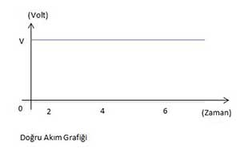
RESİM-1 (DOĞRU AKIM)
KAYNAK:http://elektrikelektronikegitimi.blogspot.com/2017/12/dogru-akmn-da-dc-tanm-elde-edilmesi.html
- Doğru akım devrelerinde akım ölçerken kademenin DC olmasına dikkat edilmelidir
- Ölçülecek alanın doğru kademede olması gerekir
- Ampermetre devreye seri bağlanır
B) ALTERNATİF AKIM
Yönü ve şiddeti zamana göre değişen akıma alternatif akım olarak tanımlanır. Burada yönden bahsettiğimiz zaman göre akım hem pozitif hemde negatif değerler almasından bahsederiz.
Alternatif akımda değişimden kaynaklı ani değer, maksimum değer, tepeden tepeye değer, ortalama değer ve etkin değer olarak adlandırılır.
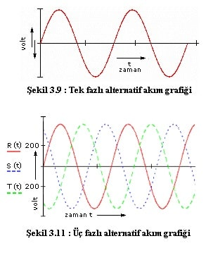
RESİM-2(ALTERNATİF AKIM)
KAYNAK:https://www.tesisat.org/alternatif-akim-nedir-alternatif-akim-kullanim-alanlari.html
Ani Değer: Akım veya gerilim herhangi bir andaki değerine ani değer denir. I veya v ile gösterilir.

Maksimum Değer: Alternatif akım eğrisinde akım veya gerilimin aldığı en yüksek değeridir.
‘Vm’ ile gösterilir. Tepeden tepeye değer ise maksimum değerin 2 katıdır.
Ortalama Değer: Akım veya gerilimin bir periyotta aldığı değerlerin ortalaması olarak tanımlanır. Ve ortalama değeri bulabilmek için maksimum değer 0.636 ile çarpımına eşittir.
Etkin Değer: Alternatif akımdan doğru akımın yaptığı işe eşit yapan alternatif akım değerine etkin değer denir. Maksimum değerin 0.707 ile çarpımına eşittir.
- Ölçüm yaparken kademenin AC de olmasına dikkat edilir
- Ölçülecek akımın seçili kademe içerisinde olduğuna dikkat edilmeli
- Devreye seri bağlanmalıdırç
- Bu şartlara ölçüm yaparken dikkat edilmelidir.
2) AKIMIN ÖLÇÜLMESİ
A) AMPERMETRE İLE AKIM ÖLÇMEK
Ampermetre Yapısı ve Çeşitleri
Elektrik akım şiddetini ölçmede kullanılan ölçü aletlerine ampermetre denir.
Ampermetrelerin elektrik devrelerindeki sembolü, daire içinde “A” ile ifade edilir.
Ampermetreler devreye seri bağlanır, çünkü alıcı veya alıcılardan geçecek akımın ölçülebilmesi için akımın tamamının ampermetreden geçmesi gerekmektedir.
Ampermetreler devreye seri bağlandıklarından, ölçüm yaptıkları devrelerde bir yük gibi akımı sınırlandırıcı etki yapmamaları gerekmektedir. Bu yüzden ampermetrelerin iç dirençleri çok küçüktür (0-1 Ω) ve yanlışlıkla paralel bağlanmaları durumunda üzerinden çok büyük akım geçeceğinden kısa sürede kullanılmaz hale gelebilirler.
Akım şiddetini ölçen bu aletler dijital, analog ve pens ampermetreler olarak çeşitlere sahiptir.
Ampermetreler ölçülecek değere göre mA seviyesinden kA seviyesine kadar ölçme alanına sahip olarak imal edilmektedirler.
Ölçülecek akımın DC veya AC olmasına göre, DC ampermetresi veya AC ampermetresi kullanılmalıdır.
Ampermetreyi Devreye Bağlama ve Akım Ölçme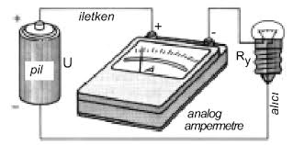
Akım ölçme işlemi yapılmadan önceki en önemli nokta ölçüm yapılacak akıma uygun ampermetre seçmektir. Ampermetre seçimi yapılırken aşağıda belirtilen hususlara kesinlikle dikkat edilmelidir:
Ampermetreler devreye seri bağlanır.
Akım çeşidine uygun (AC-DC) ampermetre seçilmelidir.
Ampermetrenin ölçme sınırı, ölçülecek akım değerinden mutlaka büyük olmalıdır.

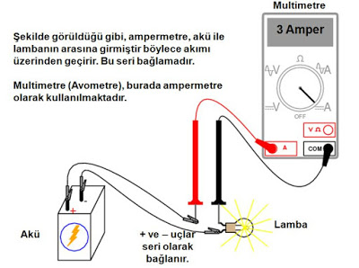
Alternatif akım ölçmelerinde ampermetreye bağlanan giriş ve çıkış uçları farklılık göstermezken doğru akımda “+” ve “–“ uçlar doğru bağlanmalıdır. Aksi takdirde analog ölçü aletlerinde ibre ters sapar dijital ölçü aletlerinde değer önünde negatif ifadesi görünür.
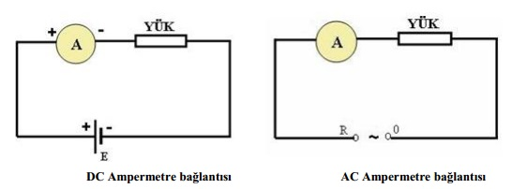
Ölçülecek akım değerine uygun hassasiyete sahip ampermetre seçilmelidir. μA seviyesindeki akım, amper seviyesinde ölçüm yapan bir ampermetre ile ölçülemez.
Enerji altında hiçbir şekilde ampermetre bağlantısı yapılmamalı ve mevcut bağlantıya müdahale edilmemelidir.
KAYNAK:http://elektrikelektronikegitimi.blogspot.com/2018/04/elektrik-akm-olcumu-ampermetre-yaps.html
B) PENS AMPERMETRE İLE AKIM ÖLÇMEK
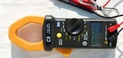Bir havai hattın veya bir motor devresinin akımını, devrenin hattını kesmeden ölçmek için kullanılan kullanılan ölçü aletine pens ampermetre denir.
Pens ampermetrelerden bazıları primeri tek sipir olan bir trafo esasına göre çalışırlar. Trafonun demir nüvesini oluşturan kısım hareketlidir ve açılıp kapanabilir. Ölçme yapılacağı zaman aletteki basit kaldıraç düzeneği ile pensli ağız açılarak akım taşıyan iletken içeriye alınıp pens kapatılır. İletkenden geçen alternatif akımın oluşturduğu manyetik alan, kapanan manyetik devre aracılığı ile aletin içindeki kademeli sarılmış sekonder sargıyı keserek orada bir emk indükler. Bu emk, redresör aracılığı ile doğrultularak döner çerçeveli bobine iletilir ve döner çerçeveli bobine bağlı ibre iletkenden geçen akımı amper cinsinde gösterir.
Aletin gösterdiği değer bazen anında okunamayabilir. Bu durumda ibre kilitleme sistemi ile sabitlenir ve alet ölçüm durumundan kurtarılır. Rahat bir ortama geçilerek değerin okunması sağlanır.
Pens ampermetreler kademeli olarak üretilirler. Böylece büyük ve küçük akımlar ölçülebilir(5-50-300 Amp, 6-15-50-250 Amp vb).
Pens ampermetrelere iki ayrı giriş kablosu ile harici bağlantı yapılarak istenildiğinde gerilim ölçmek de mümkündür. Ölçülen gerilim değeri , akıma ait taksimattan okunabildiği gibi ayrı taksimatlı olanlar da vardır.
Pens ampermetrelerin önemli bir kısmı 1,5 V’luk bir batarya ilavesi ile direnç ölçer hale getirilmiştir. Böylece pensli avometreler ortaya çıkmıştır. Ohm ölçülen kadran ayrıdır ve soldan sağa doğru düzenlenmiştir. Günümüzde pens ampermetrelerde digital olarak yapılmaktadır ve bütün veriler digital ekrandan görülebilmektedir. Bu pens ampermetreler elektrik alanından yararlanarak DA’da ölçebilmektedir.
KAYNAK:https://www.elektrikce.com/pens-ampermetre-nedir/
C) MULTİMETRE İLE AKIM ÖLÇMEK
Multimetreler ile akım ölçerken yine diğer ölçü aletlerinde olduğu gibi dikkat edilmesi gereken özellikler vardır. Genel anlamda benzer şeyler olsada detaylandırmak faydalı olacaktır. Multimetreler ile akım ölçümü yaparken dikkat edilmesi gerekenler:
- AC yada DC kademesi ölçülecek akımın türüne kontrol edilmeli.
- Prob uçlarından ortak olan sabitken diğer ucun akım ölçme yerinde takılı olup olmadığına bakılmalı.
- Ölçülecek akım büyüklüğüne uygun kademe seçilmeli.
- Devreye seri bağlanmalı ölçüm yapılırken.
- Tüm aşamaların mutlaka kontrolü sağlanmalı.
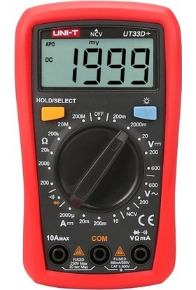

RESİM-3 (MULTİMETRE)
KAYNAK:https://www.hepsiburada.com/multimetre-c-60006758
3)GERİLİM ÖLÇME
Bir elektrik devresinde akımın geçişini sağlayan etki yada iki nokta arasındaki potansiyel fark olarak ifade edilir. Birimi volttur ‘V’ ile gösterilir.
A) GERİLİM ÇEŞİTLERİ
Doğru akım devrelerinde gerilim ölçerken dikkat edilmesi gerekenler şunlardır:
- DC kademede olunmaya dikkat edilmeli
- Ölçülen değer voltmetrenin ölçebileceği değer aralığında olmalıdır.
- Voltmetre devreye paralel olarak bağlanmalıdır.
- Bu aşamalar kontrol edilmelidir.
Alternatif akım devrelerinde gerilim ölçümlerinde dikkat edilmesi gerekenler:
- AC kademede olunmaya dikkat edilmelidir.
- Ölçülecek değerin voltmetrenin ölçebileceği değer aralığında olmalıdır.
- Voltmetre devreye paralel bağlanmalıdır.
- Proplar mutlaka kontrol edilmeli
- Bu aşamalar kontrol edilmelidir.
B) GERİLİMİN ÖLÇÜLMESİ
Gerilim ölçmeye yarayan ölçü aletlerine voltmetre denir.
Devreye paralel bağlanırlar.
Devre gerilimini paralel olarak gösterirler.
Voltmetreler devreye paralel bağlanır ve çok fazla akım çekmemesi için içinde büyük direnç bulundurur. Analog voltmetre ve dijital voltmetrelere sıkça rastlarız.
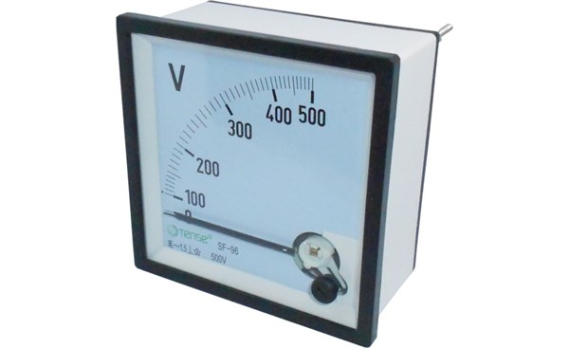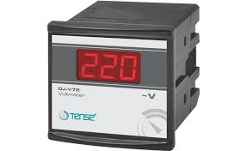
RESİM-4(ANALOG VOLTMETRE) RESİM-5(DİJİTAL VOLTMETRE)
KAYNAK:https://www.spotpazarim.com/analog-voltmetreler KAYNAK:https://www.electricdepo.com/Tense-72x72-Dijital-Voltmetre-1V-500V-AC-DJ-V72,PR-46.html

KAYNAKLAR:
https://www.electricdepo.com/Tense-72x72-Dijital-Voltmetre-1V-500V-AC-DJ-V72,PR-46.html
https://www.spotpazarim.com/analog-voltmetreler
https://www.hepsiburada.com/multimetre-c-60006758
https://www.elektrikce.com/pens-ampermetre-nedir/
http://elektrikelektronikegitimi.blogspot.com/2018/04/elektrik-akm-olcumu-ampermetre-yaps.html
https://www.tesisat.org/alternatif-akim-nedir-alternatif-akim-kullanim-alanlari.html
http://elektrikelektronikegitimi.blogspot.com/2017/12/dogru-akmn-da-dc-tanm-elde-edilmesi.html

